## Integrate Path-Planning and Task-Planning

Narcis Nathanael Chirita

Alejandro Rubio San Andrés

**Path Planning**

3. Hemos cambiado el tamaño del grid que lo hemos pusto en 40 y hemos cambiado el punto en el que comienza y el de la meta a los indicados.

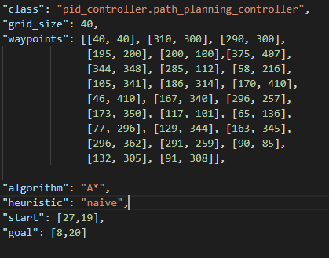

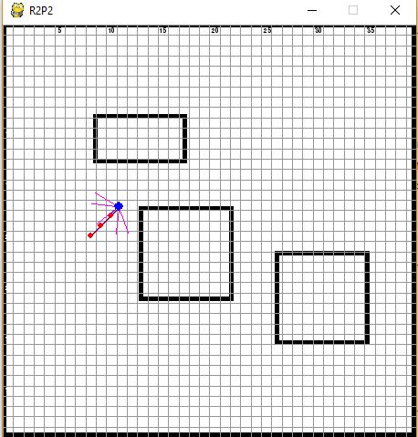

6. Usando el enlace propuesto para ver los distintos tipos de planes según la heurística elegida no hemos conseguido averiguar que heurística usa el planificador. Posteriormente cuando hemos modificado lo campos en el archivo controller-pathplanning.json hemos visto que la heurística usada es “naive”.

Al mirar en el archivo heuristics.py vemos que la heurística naive no está definida y devuelve siempre el valor uno por lo que deducimos que el planificador por defecto no usa ninguna heurística.

7. Hemos implementado las tres heurísticas en el archivo heuristics.py

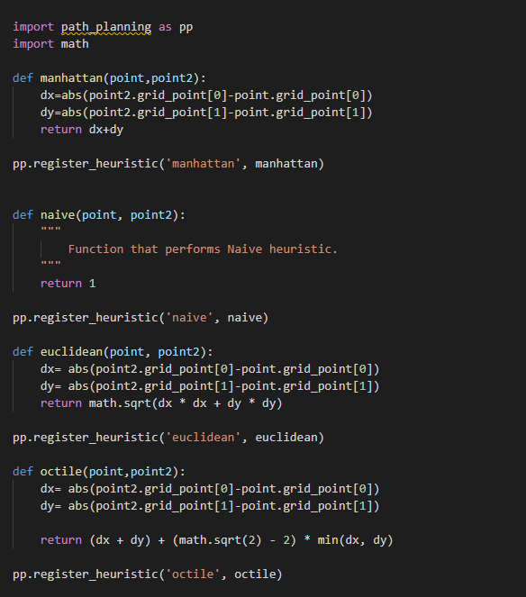

8. Hemos creado el entorno intentando seguir las proporciones indicadas, hemos puesto un grid size de 40, punto de salida 2,2 y punto de llegada 38,38 y queda de esta forma:

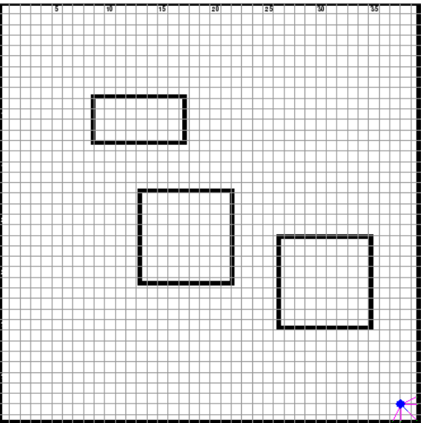

Posteriormente ejecutaremos el plan con los tres algoritmos disponibles, y con las tres heurísticas que hemos definido.

A* manhattan

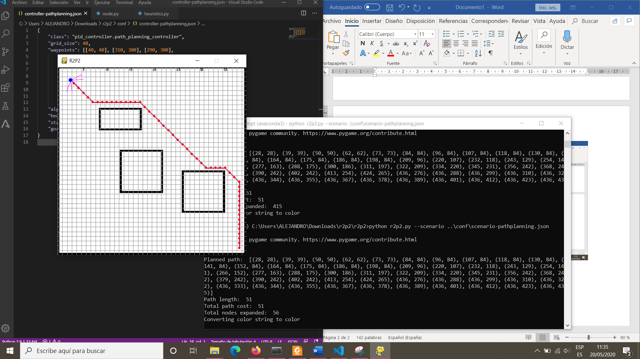

A* euclidean

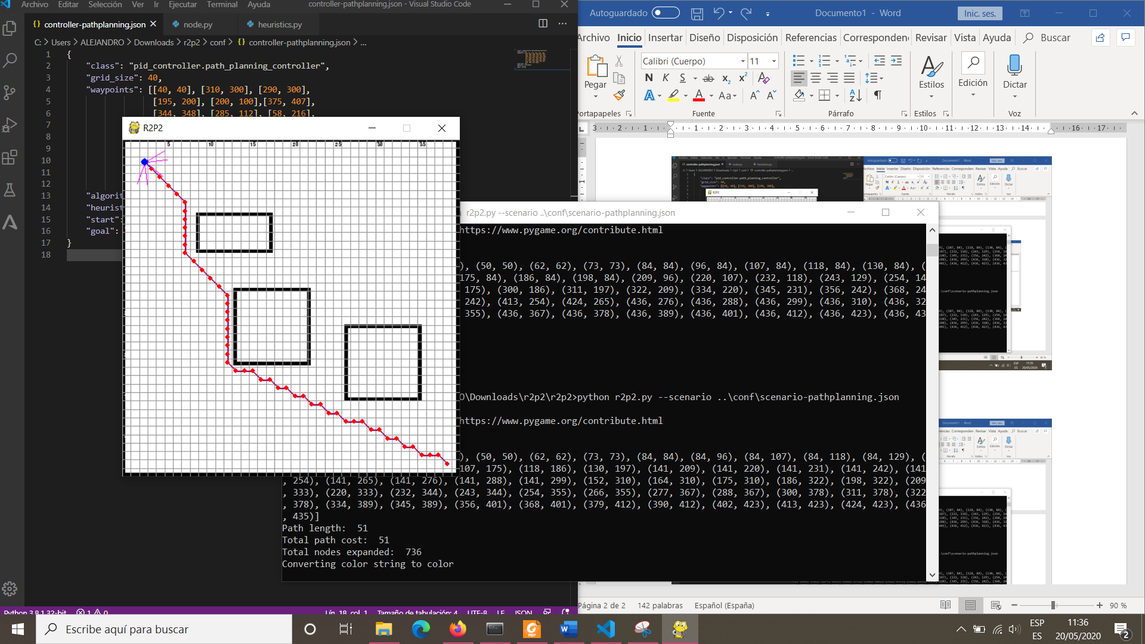

A* octile

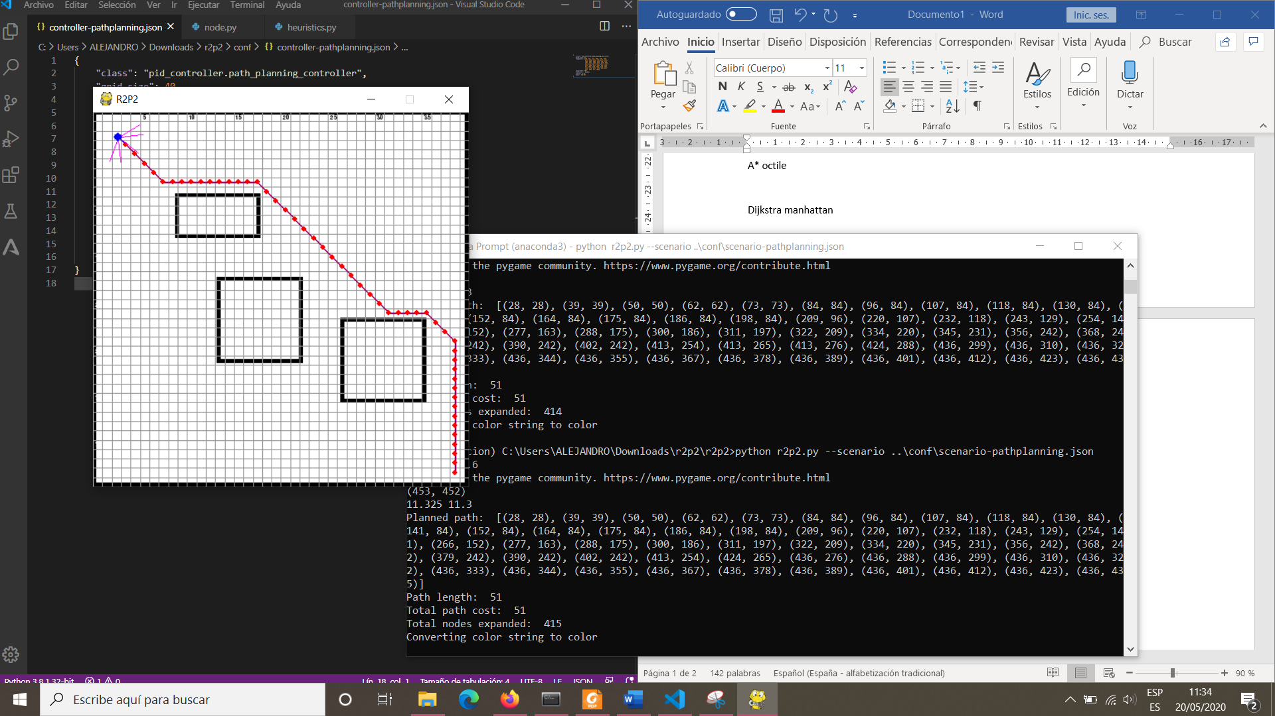

Dijkstra manhattan

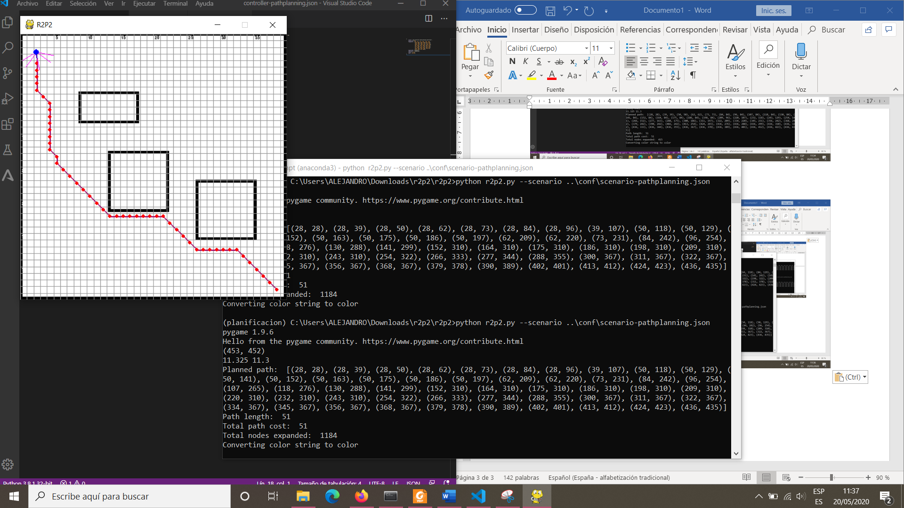

Dijkstra euclidean

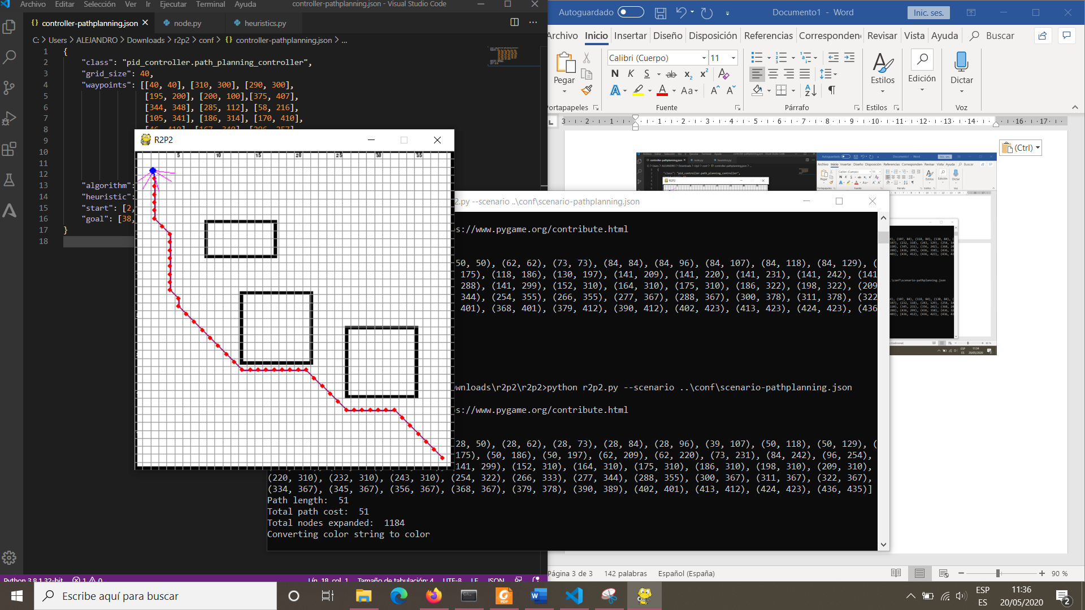

Dijkstra octile

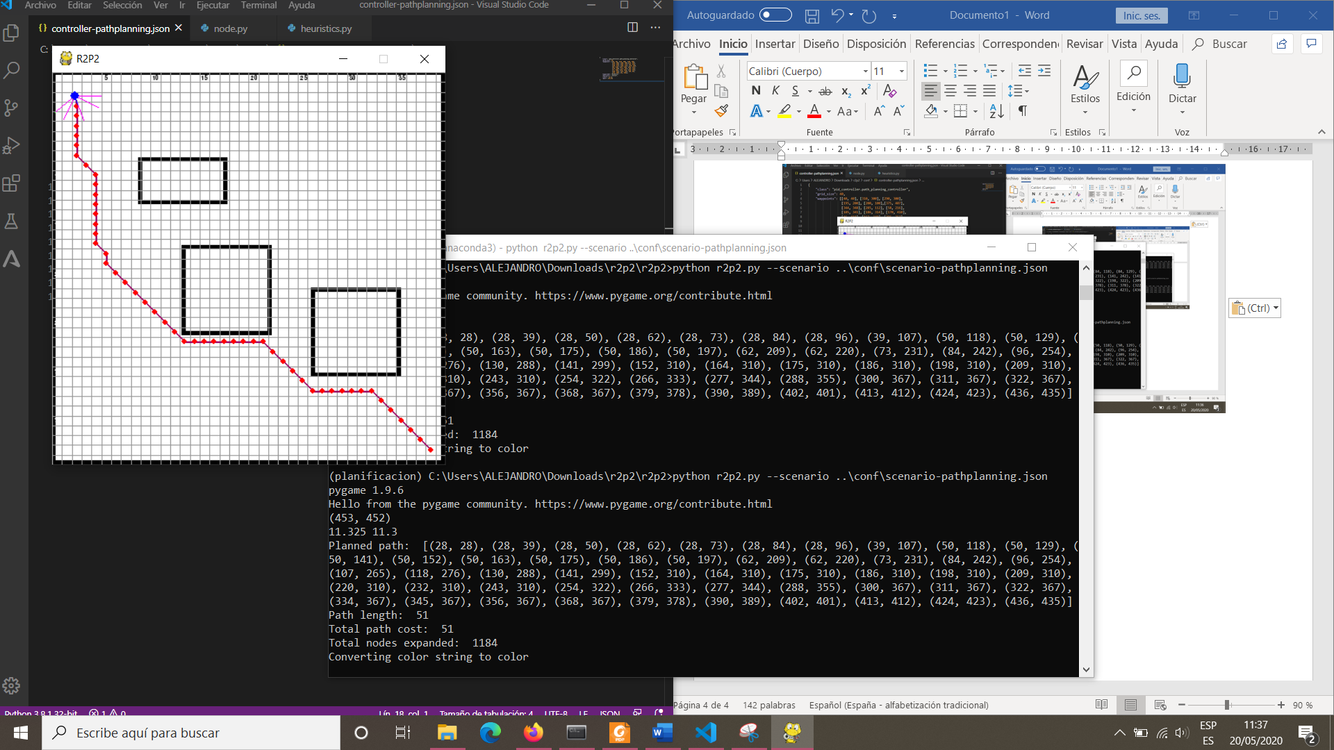

Theta* manhattan

Theta* euclidean

Theta* octile

**Integration**

1. Hemos modificado el dominio del dominio de Cooperation para que ahora los puntos sean del tipo P0610 para x=6 e y=10. Para esto hemos tenido que modificar también el problema y todas las funciones de distancia, energía consumida y duración. Hemos dejado solo los puntos en los que empiezan el UAV y el UGV y los puntos de las metas donde tienen que hacer la foto, ya que cualquier punto añadido implica dar valores a las funciones dichas antes respecto al nuevo punto con todos los anteriores y eso crece exponencialmente.

2. Hemos ejecutado el nuevo plan con sgplan y lo hemos guardado con -out en planning.txt y lo hemos metido en la carpeta res del r2p2 como se nos ha indicado, sobreescribiendo el archivo que ya había ahí de planning.txt.

4. 